技术要求

一、项目名称:关于征集遴选开平市中心医院2023-2024年度电子发票热敏纸供应商项目
二、产品的其他要求
1. 所响应产品须符合国际、国家标准、行业标准和专业标准等相关生产标准（经营）。
2．遴选响应人在遴选响应文件中必须提供完整的产品型号、规格、单价等。
3. 所响应产品必须是正规渠道提供的近一年内出厂的、全新的、未使用过的合格产品。
4. 遴选响应人在遴选响应文件中应详细说明产品的主要性能指标及技术特点。
三、产品的制造、安装、检验和验收执行的标准
1. 按国家现行有关标准执行。
四、标志与技术文件
1. 应符合国家有关规定。
2. 产品交货时成交单位应按照国家有关规定及标准提供全套技术资料（包括产品合格证、产品注册检验报告、附件清单、使用说明书、操作维护手册等）。
3.进口产口需提供报关单或进口检疫报告，并附相关进出口委托协议书。
五、验收
1. 货到目的地进行开箱验收，清点数量、质量或规格是否与合同相符，验收完成后双方在送货单/验收单上面签名。
2. 若在验收后1个月内发现质量或规格与合同不相符或与样品不相符，或证实产品是有缺陷的，包括潜在的缺陷或使用不符合要求的材料等，供应商应在接到院方通知后 7 天内更换有缺陷的部分或修补缺陷部分，其费用由供应商承担。同时，供应商应按本合同规定，相应延长修补或更换件的质保期。（消耗材料及按照正常使用寿命到期的配件及人为损伤配件除外）

六、质量质保期
成交产品质量质保期自验收合格之日起开始计算，具体期限为成交人在《技术及售后服务承诺书》中承诺为准。在此期间，凡因成交人提供的材料等发生质量问题，成交人应免费进行更换并赔偿遴选人损失。

遴选技术参数及配置要求
项目名称 | 关于征集遴选开平市中心医院2023-2024年度电子发票热敏纸供应商项目
用途及功能 | 用于收费处打印电子发票
一、配置参数
1、热敏纸
序号 | 物资名称 | 规格、型号 | 需求描述 | 单位 | 最高限价单价（元） | 2023年  数量 | 适用打印机机型
1 | 热敏纸 | 110mm*100米 | 三防（字迹防水防油防刮花），字迹清晰保留1年以上 | 卷 | 18元 | 按照实际需求数量采购 | 得实高性能条码标签打印机DL-630

二、服务要求
- 供应商应保证所供产品（含零部件、配件等）是正规渠道，符合国际、国家有关标准、制造厂标准及合同技术标准要求的合格产品。进口产品须提供该产品的报关单据与商检证明文件及相关进出口委托协议书，否则视为供应商提供的产品不符合本合同要求，院方可拒收，同时供应商须承担迟延交付的违约责任。供应商所供产品经发现为假冒伪劣产品的，院方可拒收，同时供应商须承担迟延交付的违约责任，并承担所供产品金额的双倍作为罚款，在院方支付款项时进行抵扣。
- 供应商应保证院方和使用单位在使用该产品或其任何一部分时免受第三方提出侵犯其专利权、商标权或产权的起诉，并保证所交付的产品的所有权完全属于供应商且无任何抵押、查封等产权瑕疵。
- 如果产品的数量、质量或规格与合同不符，或证实产品是有缺陷的，包括潜在的缺陷或使用不符合要求的材料等，供应商应在接到院方通知后 7 天内更换有缺陷的部分或修补缺陷部分，其费用由供应商承担。同时，供应商应按本合同规定，相应延长修补或更换件的质保期。（消耗材料及按照正常使用寿命到期的配件及人为损伤配件除外）
4.需要技术服务和跟踪服务的产品，供应商应提供技术服务或专人负责产品的售后服务。供应商自收到院方电话、传真等维修要求后应当 2 小时内响应并在 24 小时内到场维修。逾期院方可自行组织维修，费用由供应商承担。24小时内不能修复时，供应商应进行解释说明，并提供替换产品，不能影响使用，此条款也适用于免费质保期外。如产品经供应商 三 次维修仍不能达到本合同约定的质量标准，院方有权退换货并追究供应商的违约责任。货到现场后由于院方保管不当造成的问题，供应商亦应负责修复，但费用由院方承担。
5.供应商所提供的产品质量、设计缺陷、指示缺陷等引起的不良事件，必须派代表迅速到达现场全权负责处理，并承担全部责任和所有费用。如造成院方损失超过违约金的，超出部分由供应商继续承担赔偿责任。
使用电子发票打印设备图片 |  | 使用电子发票打印设备型号  （得实高性能条码标签打印机DL-630）
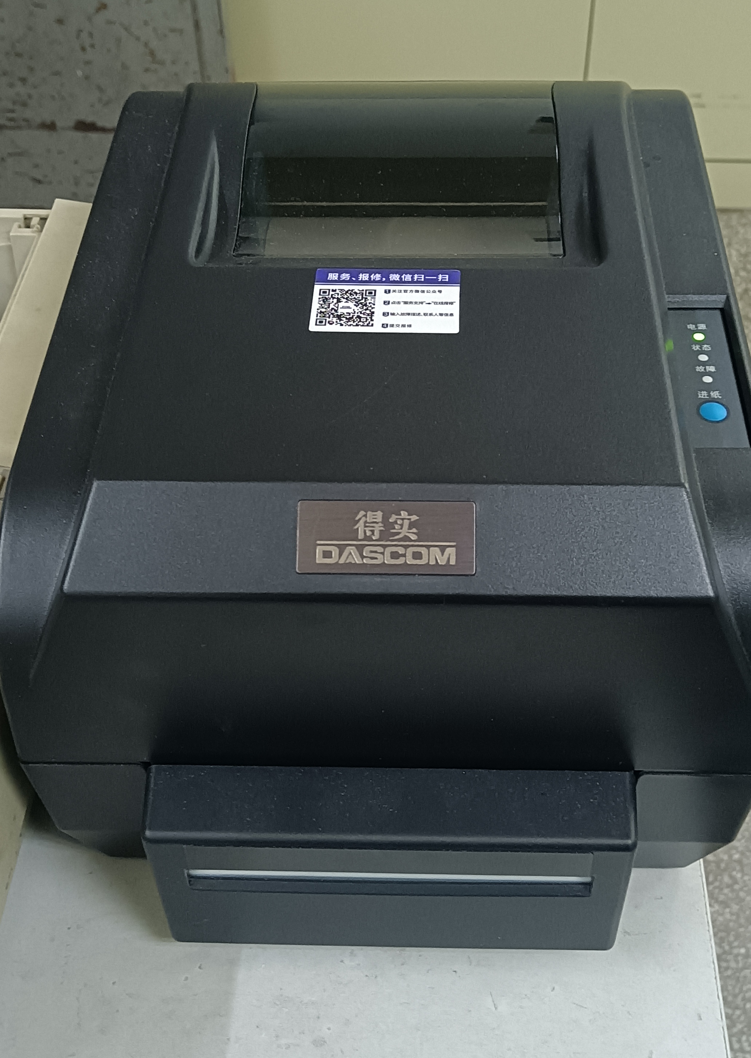 |  | 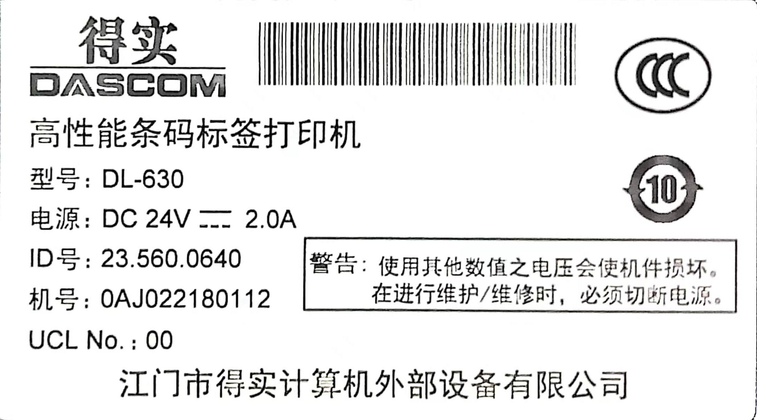
耗材示图
